PRESSMEDDELANDE 2013-05-07

**Den bruna nöten är det nya svarta för den som vill dricka mer grönt**

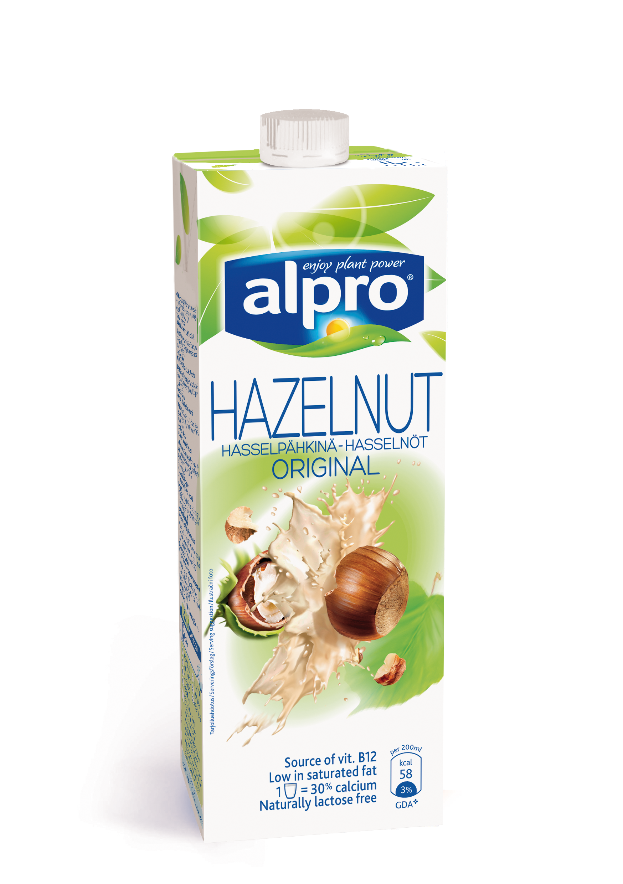**Alpro breddar sitt dryckessortiment. Alpro Hasselnötsdryck är en helt växtbaserad och törstsläckande smakupplevelse. Den är söt i smaken och passar den som snabbt vill få i sig något gott och mättande.**

Precis som alla Alpros produkter är Alpro Hasselnötsdryck helt växtbaserad. Hasselnötsdrycken släcker törsten som den är, men dess nötiga smak gör den även till en välsmakande bas i både smoothies och varma drycker. Den krämiga och milda smaken kommer även väl till pass i både bakning och matlagning.

Hasselnöten har på några år gått från att vara en traditionsbärare kring jul till att hitta en naturlig plats i de hälsomedvetnas skrivbordslådor. Ett snabbt mellanmål på cirka tolv hasselnötter är numera en klassisk rekommendation för den som vill byta fikabullen mot något lättare. Oavsett vilken kosthållning som förespråkas är de flesta hälsoexperterna överens: Hasselnöten är en hälsosam källa till protein och energi.

– Växtbaserade livsmedel inte längre bara är en trend. Allt fler söker sig till hälsosamma och miljövänliga produkter och det är därför viktigt att det finns ett brett utbud. År 2012 var en viktig milstolpe för Alpro, då vi med vår mandeldryck för första gången erbjöd en bas utöver soja. Vår hasselnötdryck är ytterligare ett viktigt steg när konsumenten vill ha fler valmöjligheter, säger Hanna Möller, produktchef på Alpro.

Ett glas hasselnötsdryck bjuder på 30 procent av det rekommenderade dagliga intaget av kalcium och vitaminerna B2, B12 och D2. Den är dessutom rik på vitamin E och innehåller en låg halt av mättat fett. Ett glas ger 58 laktosfria kalorier.

Alpro Hasselnötsdryck finns i butik från och med vecka 19 och det rekommenderade butikspriset 26,50 kr.

Läs mer på [www.alpro.com/se](http://www.alpro.com/se)

**För mer information**, vänligen kontakta Hanna Möller, produktchef Alpro® (Kung Markatta)

0703 - 48 83 11 [hanna@kungmarkatta.se](mailto:hanna@kungmarkatta.se)

**För högupplösta bilder eller produktprover**, vänligen kontakta Ida Åstrand, Grayling,

0737 - 63 97 32 [ida.astrand@grayling.com](mailto:ida.astrand@grayling.com)

**Varför är hasselnöten det nya svarta just nu?**

* Innehåller nyttiga fetter
* Innehåller mycket vitamin E
* Rekommenderas i så gott som alla dieter
* Smakar utsökt

**Varm choklad på Alpro Hasselnötsdryck**

Tillagningstid: 15 minuter   
Portioner: 2

Ingredienser:

* 500 ml Alpro Hasselnötsdryck
* 1 kanelstång
* 150 gram mörk choklad
* Rivet apelsinskal

Tillagning:

* Värm Alpro Hasselnötsdryck tillsammans med kanelstänger och apelsinskal.
* Ta kastrullen från värmen och rör i chokladen. Låt sjuda i tio minuter under omrörning.

Tips:

* En lättare variant får du genom att ersätta choklad med fyra teskedar kakaopulver.

**Alpros hasselnöt och fikontarteletter**

Tillagningstid: 30 minuter och 15-20 minuter i ugn

Portioner: 8

Ingredienser:

* 2 hela ägg
* 2 äggulor
* 500 ml Alpro Hasselnötsdryck
* 4 msk socker
* 4 fikon
* 8 små tarteletter (kan köpas färdiga)
* 20 g hackade hasselnötter
* 2 tsk florsocker
* 50 g smält mörk choklad

Tillagning:

* Värm ugnen till 180 grader
* Vispa hela ägg, äggulor och strösocker i en stor skål
* Låt Alpro Hasselnötsdryck sjuda i en liten kastrull och rör sedan ner ägg och socker i drycken.
* Var noga med att inte koka hasselnötsdrycken och se till att du blanda kraftigt när du lägger i äggen.
* Låt blandningen tjockna på låg värme tills konsistensen är slät och tjock, som en vaniljsås.
* Hacka fikonen och ställ dem åt sidan.
* Placera dina tarteletter på en bakplåt och skeda ner blandningen i dem.
* Pynta med fikon och sila över florsockret.
* Grädda i ugnen i cirka 15-20 minuter tills fikonen är något karamelliserade.
* Smält den mörka chokladen i en glasskål över ett vattenbad.
* Toppa med hackade hasselnötter och garnera med smält mörk choklad för pricken över i:et.